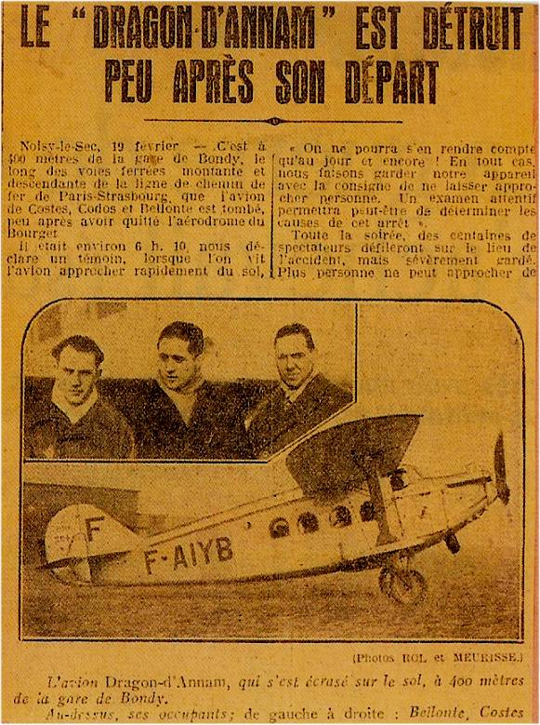Article de Presse relatant les événements
Le « DRAGON d'ANNAM »

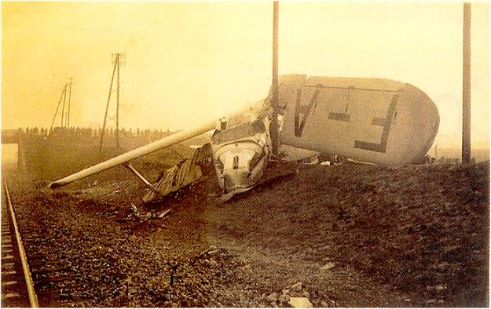Le Dragon d'Annam, écrasé à Bondy, près de la voie ferrée Paris-Strasbourg
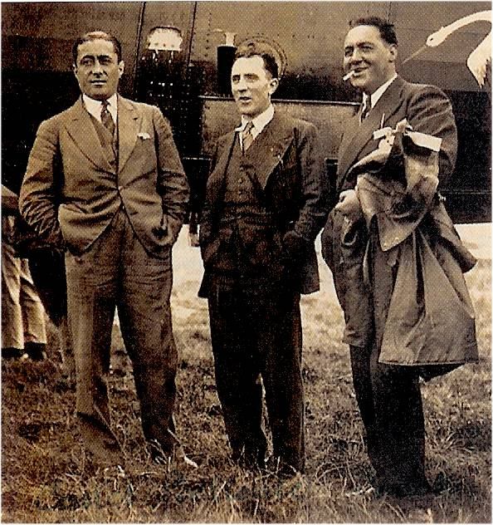L'équipage (de gauche à droite) : Costes,Chef de bord, Bellonte, mécanicien-radio et Codos, second pilote et navigateur | Le « Dragon d'Annam » ainsi baptisé pour symboliser la ville d'Hanoï, était un Bréguet biplan, muni d'un moteur Hispano-Suiza de 580 chevaux. Il était équipé d'un système complet de navigation sans visibilité et d'un poste TSF. L'itinéraire envisagé était: Tripoli-Le Caire-Bassorah-Karachi-Allahabad-Calcutta-Hanoï.  Le 19 Février, à 17h40, l'appareil est sorti de son hangar, l'avion décolle sans difficulté, fait un tour de terrain et pique sur le Sud-Est. Arrivé à 500m d'altitude, une panne d'alimentation interrompt brutalement le vol. A 18h30, L'hélice s'arrête. Dans le noir, Costes distingue un noir plus intense, il plaque l'avion dans un déchirement métallique, une odeur d'essence.

L'avion vient de s'incruster à 500m de la gare de Bondy, dans le terre-plein large de vingt mètres qui sépare les deux voies ferrées de la ligne Paris-Strasbourg. Le moteur, presque intact avait dévalé la pente du talus, Un poteau télégraphique s'était profondément enfoncé dans l'aile. Les passagers s'en tirent avec quelques contusions, seul Codos aura une une cheville foulée, des déchirures musculaires et dû s'aliter.

